**ПРАВИЛА ПОВЕДЕНИЯ ПРИ ПАВОДКЕ, НАВОДНЕНИИ**

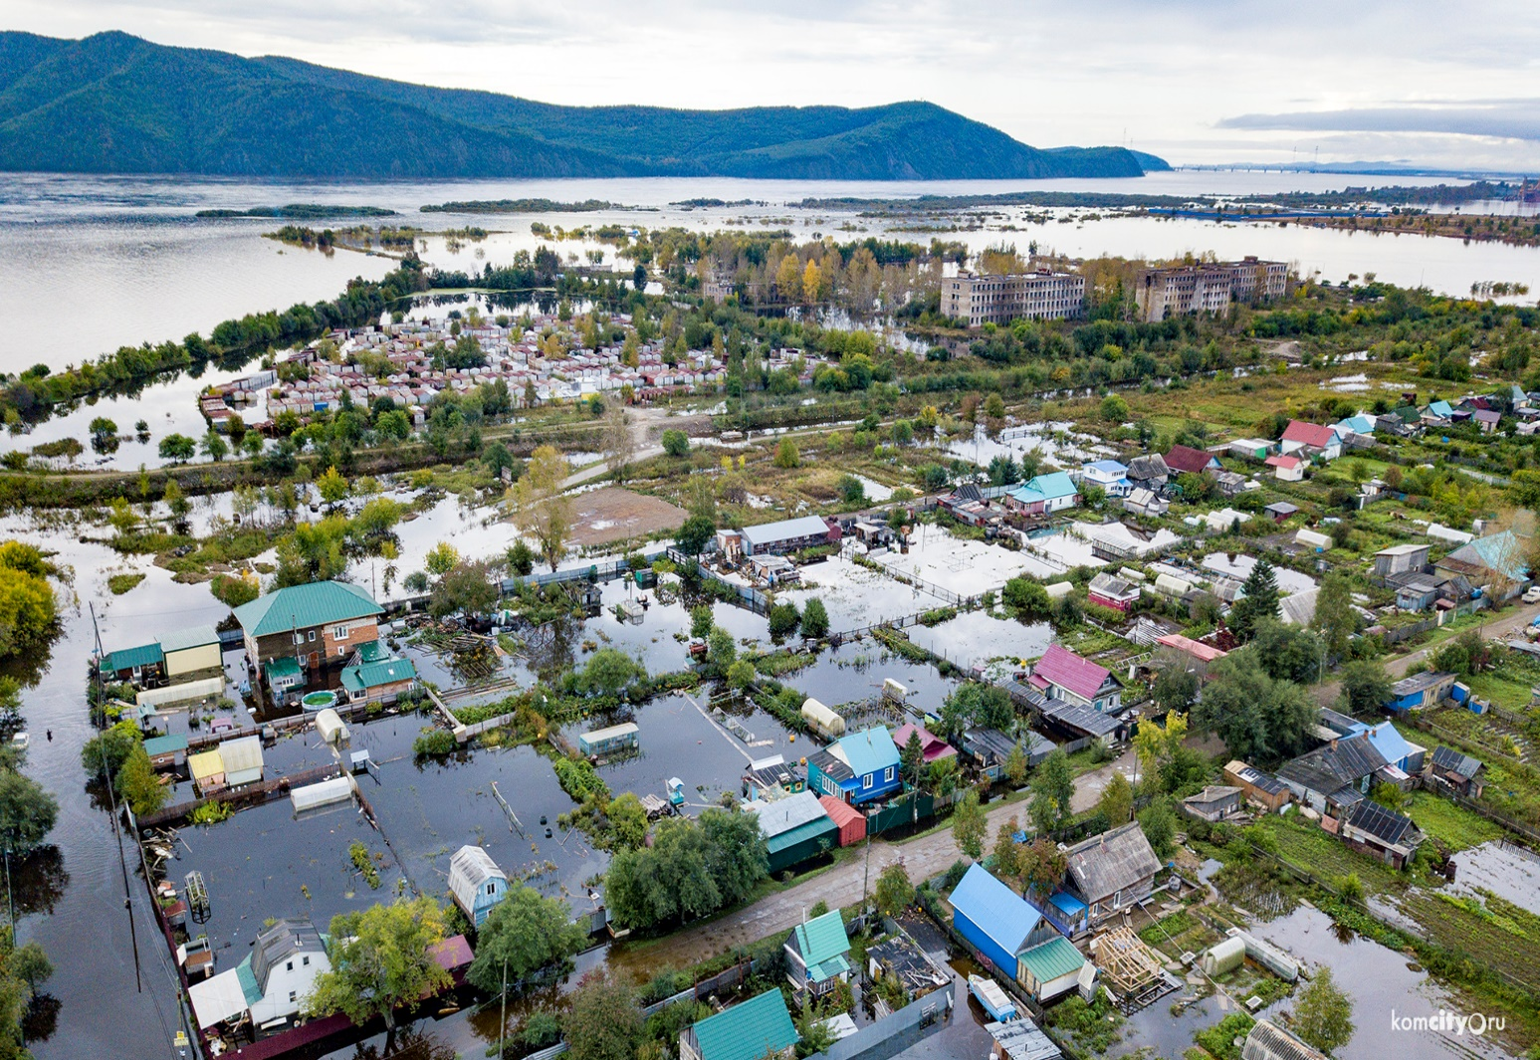

Паводок, наводнение - это значительное затопление местности в результате подъема уровня воды в реке, озере в период снеготаяния, ливней, ветровых нагонов воды, при заторах и т.п. Факторы опасности наводнений и паводков: разрушение домов и зданий, мостов; размыв железнодорожных и автомобильных дорог; аварии на инженерных сетях; уничтожение посевов; жертвы среди населения и гибель животных.

Вследствие наводнения, паводка начинается проседание домов и земли, возникают сдвиги и обвалы.

В период наводнений и паводков радиотрансляционная сеть в квартирах и на рабочих местах должна действовать круглосуточно, так как население оповещается заблаговременно. Ознакомьтесь с сигналами оповещения, мерами и правилами эвакуации, подготовьтесь к ней заранее.

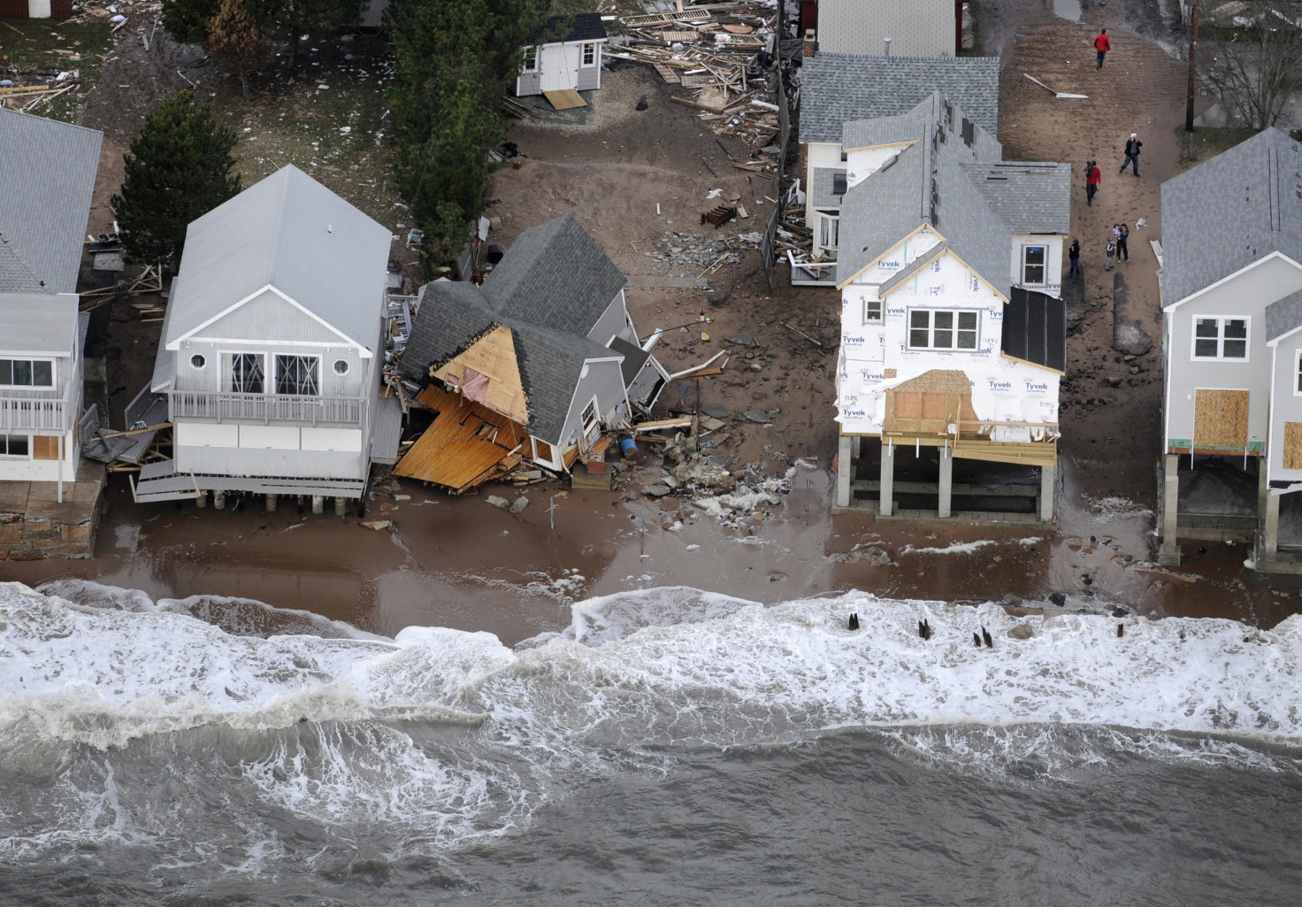

**КАК ДЕЙСТВОВАТЬ ВО ВРЕМЯ ПАВОДКА, НАВОДНЕНИЯ**

Действия в случае угрозы возникновение наводнения, паводка:

Внимательно слушайте информацию о чрезвычайной ситуации и инструкции о порядке действий, не пользуйтесь без необходимости телефоном, чтобы он был свободным для связи с вами.

Сохраняйте спокойствие, предупредите соседей, окажите помощь инвалидам, детям и людям преклонного возраста.

Узнайте в органах местного самоуправления место сбора жителей для эвакуации и готовьтесь к ней.

Подготовьте документы, одежду, наиболее необходимые вещи, запас продуктов питания на несколько дней, медикаменты. Сложите все в чемодан. Документы сохраняйте в водонепроницаемом пакете.

Разъедините все потребители электрического тока от электросети, выключите газ.

Перенесите ценные вещи и продовольствие на верхние этажи или поднимите на верхние полки.

Действия в зоне внезапного затопления во время наводнения, паводка:

Сохраняйте спокойствие, не паникуйте.

Быстро соберите необходимые документы, ценности, лекарства, продукты и прочие необходимые вещи.

Окажите помощь детям, инвалидам и людям преклонного возраста. Они подлежат эвакуации в первую очередь.

По возможности немедленно оставьте зону затопления.

Перед выходом из дома отключите электро- и газоснабжение, погасите огонь в печах. Закройте окна и двери, если есть время закройте окна и двери первого этажа досками (щитами).

Поднимитесь на верхние этажи. Если дом одноэтажный - займите чердачные помещения.

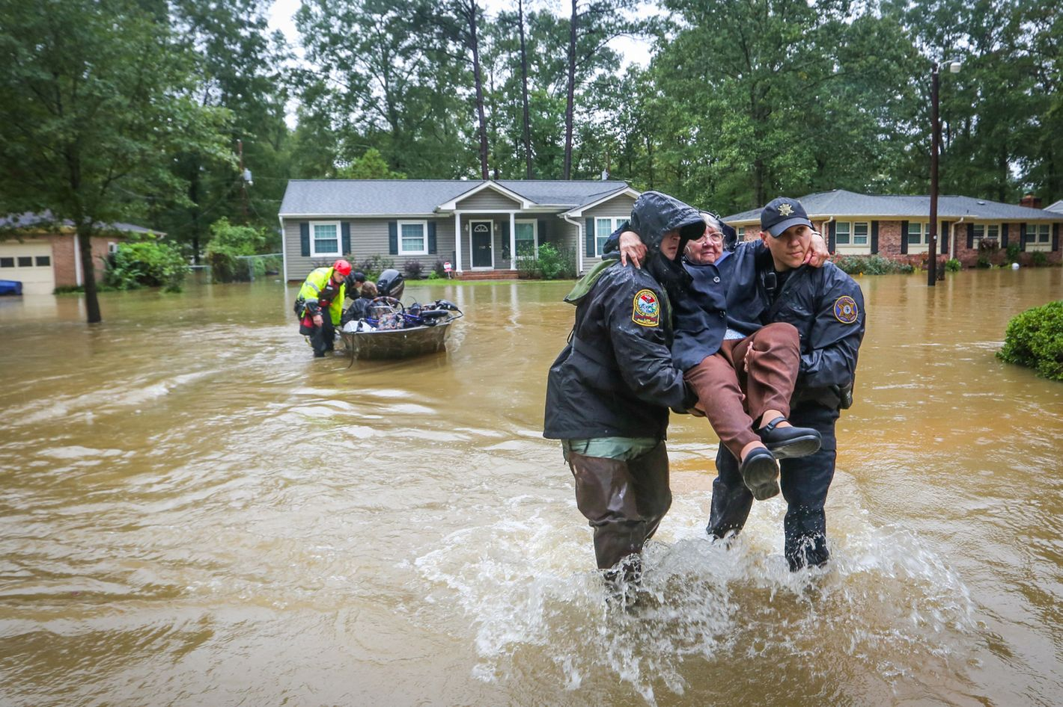До прибытия помощи оставайтесь на верхних этажах, крышах, деревьях или других возвышениях, сигнализируйте спасателям, чтобы они имели возможность быстро Вас обнаружить.

Проверьте, нет ли вблизи пострадавших, окажите им, по возможности, помощь. Первая помощь людям, подобранным на поверхности воды, заключается в следующем: их надо переодеть в сухое белье, тепло укутать и дать успокаивающее средство, а извлеченные из-под воды пострадавшие нуждаются в искусственном дыхании.

Оказавшись в воде, снимите с себя тяжёлую одежду и обувь, отыщите вблизи предметов, которыми можно воспользоваться до получения помощи

Не переполняйте спасательные средства (катера, лодки, плоты)